Нова TERRASEM з 8 та 9 м робочої ширини
Якісніша та ефективніша сівба з PÖTTINGER
Під час посіву враховується багато факторів: оптимальний час посіву залежить від типу рослини, а також від тривалості сонячного світла та температури. Ці часові вікна стають все коротшими, тому ефективний і швидкий посів є вирішальним. Нові машини TERRASEM від PÖTTINGER гарантують це з моделями V 8000 і V 9000.

TERRASEM – нове покоління
Нові причіпні сівалки тепер також доступні з робочою шириною 8 і 9 метрів і можуть бути оснащені індивідуально для будь-яких умов. Завдяки дисковій бороні як передпосівному обробітку, TERRASEM ідеально підходить для мульчованого посіву, також опційно доступні хвилясті диски WAVE DISC для смугового обробітку ґрунту. Варіант CLASSIC без передпосівного обробітку вирізняється легкістю пересування по полях, готових до посіву. Завдяки великій робочій ширині можлива висока робоча швидкість з найкращою точністю закладання насіння.

Зручна робота без бокового уводу
Нове розміщення всіх робочих органів гарантує, що машина працює на 100 відсотків прямолінійно та ефективно. І дискова борона, і сошники для внесення добрив (машини D Z), і дводискові сошники DUAL DISC для посіву встановлені в X-положенні. Немає необхідності постійно змащувати робочі інструменти, вони розроблені таким чином, що не потребують обслуговування.

Дозування з найвищою точністю
Системи дозування розроблені для найвищої точності дозування насіння та забезпечують точну сівбу різних видів насіння. TERRASEM V 8000 D і TERRASEM V 9000 D стандартно оснащені двома системами дозування та мають об’єм бункера 5600 літрів. Можлива норма висіву від 1,5 кг до 420 кг при 12 км/год. Норму висіву можна легко та зручно регулювати з кабіни трактора.

Кілька варіантів застосування
Системи Single Shoot, Double Shoot та Double Shoot-Mix є ключем для досконалих сходів у полі. Адаптовані до конкретних обставин і сівозміни можуть відрізнятися між застосуванням:
- сівба,
- сівба з одночасним внесенням добрив,
- дві різні суміші насіння та
- додаткові компоненти, як мікрогранульовані добрива чи підсів
з TERRASEM Z моделями FERTILIZER з одночасним внесенням добрив.

PÖTTINGER також демонструє свою компетенцію в цифровій сфері з новими моделями TERRASEM і робить їх agrirouter-сумісними.

Фото:

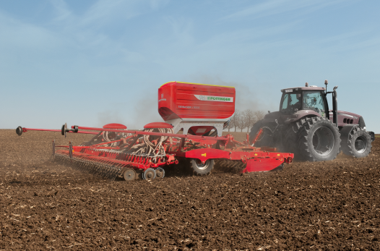
TERRASEM V 8000 D для ефективного та швидкого якісного посіву
https://www.poettinger.at/de_at/Newsroom/Pressebild/5151

Інші фото оптимізовані до друку за даним посиланням: https://www.poettinger.at/presse

